Naam student: Sara Joostens
Opleiding: 3 BALLO
Opgesteld door: Sara Joostens

Stageschool: Gemeentelijke basisschool Jan Frans Willems
Stageklas: 5B
Stagementor: Lieve Dierynck
Handtekening mentor:

Datum: 06/11/2008
Tijdstip: 14.05 uur – 15.35 uur Duur: 75 min.
Vak: Muzische Vorming (beeld)
Lesonderwerp: De designers

Bronnen

Leerplan: Leerplan Muzische Vorming, OVSG
Handleiding:
Werkboek:
Leerboek:
Andere:
Beginsituatie:

Aantal leerlingen: 18
Klasschikking: Frontale schikking
Hoofddoelen:

Leerplandoelen OVSG ( Muzische vorming )

- BLD-OM-3.6: Kinderen vinden plezier en voldoening in het beeldend vormgeven.
- BLD-BS-2: Kinderen praten over beelden uit hun omgeving.
- BLD-BS-3: Kinderen praten over het werk van anderen.
- BLD-BS-4: Kinderen kunnen een beeldelement in een werk aangeven.
- BLD-BS-5: Kinderen ervaren dat beeldelementen de zeggingskracht van een werk kunnen vergroten.
- BLD-BS-7: Kinderen herkennen en verwoorden op welke manier anderen bepaalde vormgevingsproblemen hebben aangepakt.
- BLD-BS-8: Kinderen genieten ervan naar beeldend werk van zichzelf en anderen te kijken en erover te praten.
Materialen:
- Rolletjes (schijven)
- Kleurpotloden
- Tekenpotloden
- Schetspapier
- Logo ‘de designers’
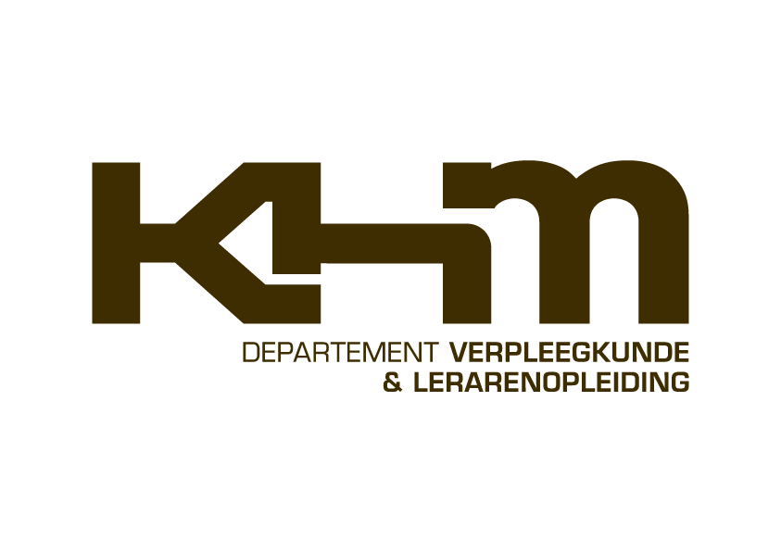
Timing | Lesverloop
5 min. | Impuls  Leerkracht laat feestmuziek horen. Leerlingen luisteren naar de muziek.  Leerkracht stelt enkele vragen:  - Wat hoorde je?  - Hoe zagen de mensen die aan het dansen waren eruit?  - Waaraan dacht je  - Wat voor kleren zouden deze mensen dragen?  - Welke kleuren?  - Welke vormen?  ‘Jullie gaan zo meteen allemaal een feestoutfit ontwerpen.’
5 min. | Fase 1: Opdracht toelichten  Leerkracht licht de opdracht toe.  De leerlingen gaan een eigen kledingsontwerp maken.  Ze tekenen ook een model (mannelijk of vrouwelijk) die het ontwerp moet dragen.  Daarna krijgen ze allemaal rolletjes. Op 1 rolletjes moeten ze het ontwerp van de schoenen tekenen. Op een andere rolletje de broek of de rok, op nog een andere rolletje de trui of het topje,…  Daarna kunnen ze met de verschillende rolletjes een echt model maken.
20 min. | Fase 2: Kledij ontwerpen  Leerlingen ontwerpen de kledij voor hun model.  Ze maken ook een schets van hoe hun model er gaat uitzien.  Leerkracht komt de ontwerpen ‘keuren’ zoals een echte topontwerper.
5 min. | Fase 3: Banken tegen mekaar zetten  Vlak voor de speeltijd laat de leerlingen de banken tegen mekaar zetten zodat iedereen aan 1 grote tafel zit.
20 min. | Fase 4: Ontwerp tekenen op rolletjes  Leerlingen die klaar zijn met hun ontwerp, mogen hun ontwerp op de verschillende rolletjes beginnen tekenen.  Leerkracht wijst er nog eens op dat de schoenen, broek, trui, … allemaal op een ander rolletje moeten komen.  Indien de rolletjes te smal zijn, mogen de leerlingen enkele rolletjes aan mekaar kleven met kleefband. Leerkracht doet dit een keer voor.
15 min. | Fase 5: Modeshow op de catwalk  De leerlingen showen hun ontwerp op de catwalk=banken die tegen mekaar staan.  De leerlingen die rond de banken zitten, zijn het publiek.  Ontwerpers geven tijdens de modeshow wat uitleg over hun ontwerp. Leerkracht geeft een voorbeeld.
5 min. | Fase 6: Korte evaluatie  Leerkracht stelt enkele vragen:  - Wat was het mooiste ontwerp  - Wie zijn collectie zou er in de winkel mogen hangen volgens jullie?  - Vonden jullie het leuk?  - Wat vond je leuk?  - Wat vond je minder leuk?
Indien er nog tijd over is | Fase 6: Spel: ontwerpen mixen  Leerlingen leggen al de schoenen bij mekaar, al de truien of topjes, al de broeken, al de hoofden, …  Leerlingen nemen dan van elke stapel 1 rolletje.  Er ontstaan een heleboel nieuwe ontwerpen.

Bordplan (handgeschreven):

Overzicht van de bijlagen:

